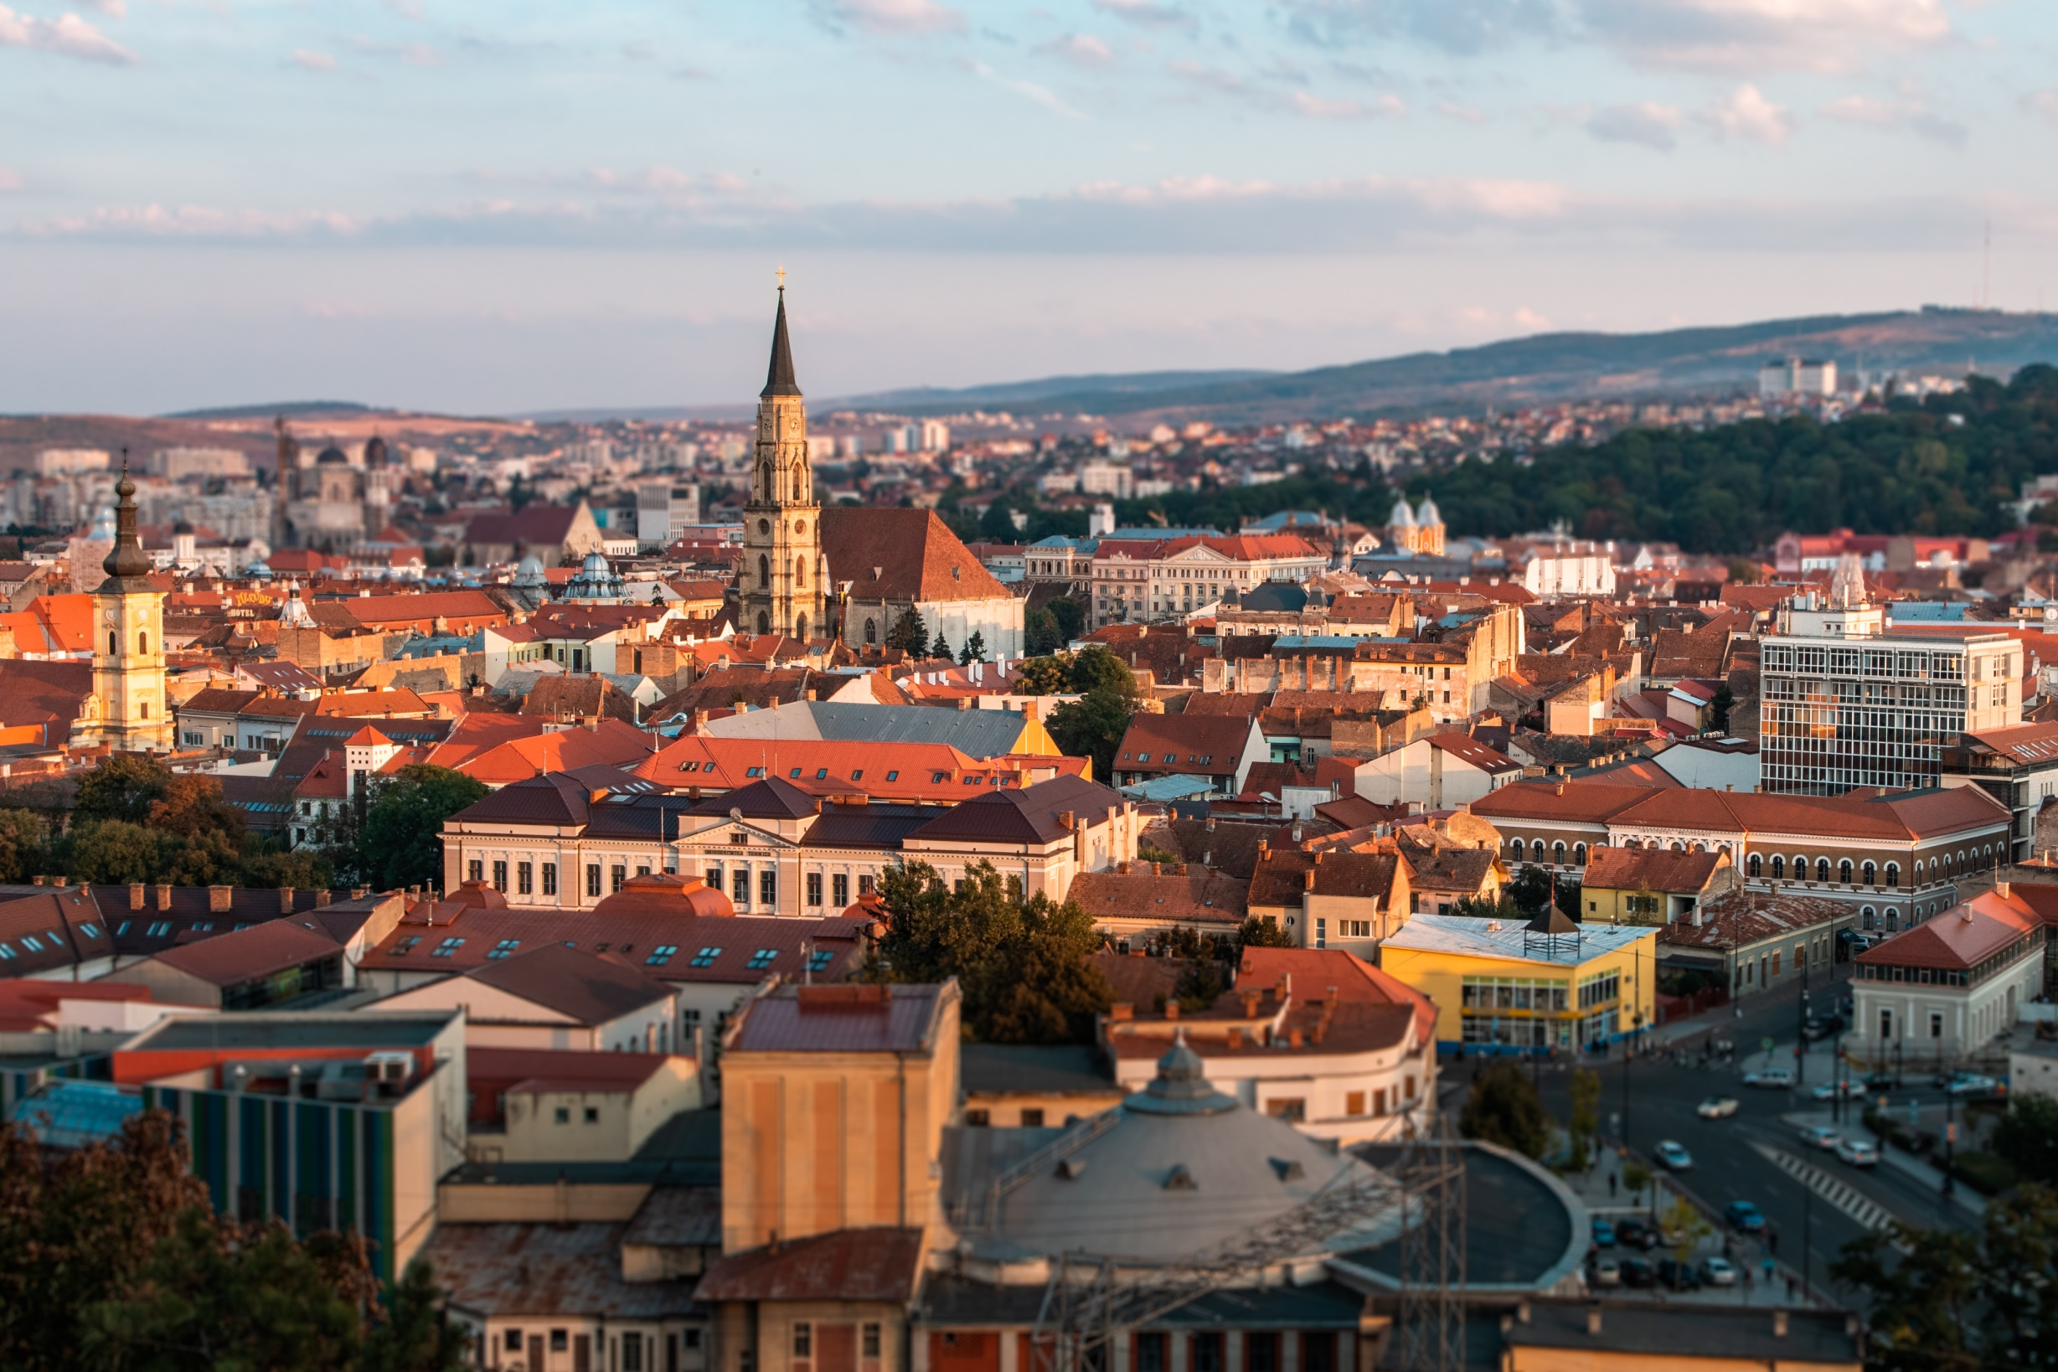

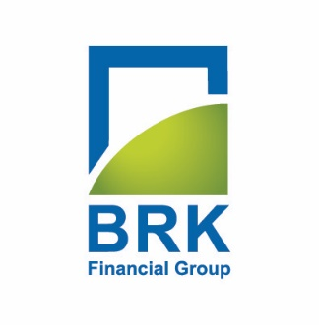
Raport
www.brk.ro
SSIF BRK FINANCIAL GROUP S.A. în conformitate cu Standardele Internaționale de Raportare Financiară adoptate de către Uniunea Europeană („IFRS”).
la 31 decembrie 2019
Preliminar

Cuprins

Date de identificare | 03
Indicatori cheie | 04
Date generale despre Societate | 05
Mesajul președintelui | 06
Situația individuală a poziției financiare | 07
Situația individuală a rezultatului global | 08

Date de identificare

Data raportului 28 februarie 2020
Denumirea Juridica SSIF BRK FINANCIAL GROUP S.A.
Domeniul de activitate Activitati de intermediere a tranzactiilor financiare
Cod CAEN 6612
Cod fiscal / CUI 6738423
Cod Registrul Comertului J12/3038/1994
Adresa Sediul central: Str. Motilor, nr. 119, Cluj-Napoca
Telefon/Fax 0364-401.709, 0364-401.710
Email office@brk.ro
Pagina web www.brk.ro
Valori mobiliare 337,749,919 actiuni ordinare cu o valoare nominala de 0,16 RON/actiune
Piata reglementat Bursa de Valori Bucuresti, Segment Principal, Categoria Premium
Simbol BVB BRK
ISIN ROBRKOACNOR0
Auditarea Situatiile financiare preliminare la data de 31 Decembrie 2019, care stau la baza acestui raport, nu au fost auditate.

Indicatori cheie
Indicatori cheie |  |  | Evoluție
Rezultate financiare (Ron) | 31-Dec-19 | 31-Dec-18 | %
Venituri din activități continue | 21,416,528 | 7,757,230 | 176.08%
Rezultatul activității din exploatare | 8,168,646 | (2,804,699) | N/A
Rezultatul perioadei | 8,168,646 | (2,804,699) | N/A
Total rezultat global aferent periodei | 8,168,646 | (2,804,699) | N/A
Poziția financiară (Ron) | 31-Dec-19 | 31-Dec-18 | %
Active imobilizate | 7,770,695 | 8,937,825 | -13.06%
Active curente | 136,918,741 | 97,611,874 | 42.43%
Active totale | 144,689,436 | 106,549,699 | 35.80%
Capitaluri proprii | 64,429,054 | 54,260,407 | 14.52%
Datorii pe termen lung | - | 37,176 | -100%
Datorii curente | 80,260,382 | 50,252,115 | 60.00%
Indicatori pe acțiune | 31-Dec-19 | 31-Dec-18 | %
Profit net pe acțiune (Ron/acțiune) | 0.0242 | (0.0083) | N/A
Activ net contabil (Ron/acțiune) | 0.1908 | 0.1666 | 18.26%
Indicatori economico-financiari | 31-Dec-19 | 31-Dec-18 | %
Lichiditatea curentă | 1.71 | 1.94 | -10.83%
Gradul de indatorare | 1.25 | 0.89 | 34.96%
Viteza de rotație a activelor imobilizate | 2.76 | 0.87 | 248.75%

Date generale despre societate

SSIF BRK Financial Group S.A a fost înființată ca societate pe acţiuni la data de 26 octombrie 1994 sub denumirea inițială de SIVM Broker SA, iar ulterior SSIF Broker S.A., până la finalul anului 2015. Pe fondul extinderii activității și pe alte segmente financiare prin intermediul unor achiziții strategice, dar și ca urmare a dezvoltării interne, în 2015 s-a decis schimbarea denumirii din SSIF Broker SA în SSIF BRK Financial Group S.A. Astfel, la data de 21.03.2016 s-a finalizat operațiunea de schimbare a numelui, după publicarea hotărârii AGEA din data de 16.12.2015 în Monitorul Oficial al Romaniei nr. 226, partea a IV-a, la data de 15.01.2016. Autorizația ASF privind schimbarea denumirii a fost primită în data de 24.02.2016.

Sediul central al societății se află la Cluj-Napoca, în timp ce prezența la nivel național este asigurată prin agentiile din București, Timișoara, Iași și Suceava.

SSIF BRK Financial Group S.A. este membru fondator al Bursei de Valori București, Bursei Române de Mărfuri, Fondului de Compensare a Investitorilor si al Contrapartii Centrale.

Domeniul principal de activitate al societății este intermedierea tranzacțiilor financiare, BRK fiind una dintre cele mai mari societăți de brokeraj din România. Compania oferă o gamă largă de servicii financiare, destinate atât clienților de retail, cât și celor instituționali. Intermedierea tranzacțiilor la Bursa de Valori București precum și a celor în cadrul altor piețe la nivel internațional reprezintă în continuare una din principalele surse de venit pentru societate.

Alături de serviciile destinate clienților, administrarea portofoliului propriu de active financiare contribuie la rezultatele SSIF BRK Financial Group S.A.. Investițiile sunt realizate atât pe teritoriul României, cât și pe piețele internaționale, atât în companii premium listate pe piețe reglementate, cât și în societăți private. Astfel, SSIF BRK Financial Group S.A. a devenit acționar semnificativ la mai multe societăți românești, implicându-se activ în dezvoltarea acestora.

În anul 2005, BRK Financial Group a devenit prima și, până în prezent, singura societate de servicii de investiții financiare listată la Bursa de Valori București, la categoria Premium. Acțiunile SSIF BRK Financial Group S.A. au fost admise la tranzacționare pe piața principală administrată de Bursa de Valori București la data de 5 februarie 2005 sub simbolul BRK. Acțiunile BRK sunt cotate la categoria premium a Bursei de Valori București și sunt incluse în compoziția indicelui BETPlus.

Mesajul Președintelui

Stimati actionari,

BRK Financial Group SA a incheiat un an productiv din perspectiva repozitionarii companiei pentru viitor si a conturarii unei identitati unice in piata financiara din Romania.

Strategia companiei adoptata de Adunarea Generala a Actionarilor din aprilie 2019 a statutat ca orientarea noastra principala este cea de firma de investitii preocupata de un nivel ridicat de performanta a fondurilor proprii, pe trei directii strategice: investitiile in tehnologie inovatoare si IT, emisiunea de produse structurate pe pietele de capital din estul Europei, precum si investitiile proprii pe piete reglementate.

In plan secundar, BRK este obligata fata de clienti si actionari sa isi consolideze pozitia de intermediar de top pe segmentul de retail, continuand strategia de a deveni un ''hipermarket'' finaniar complet, cu prestare de servicii de intermediere, administrare de portofoliu, finante corporative si orice alte servicii de investitii create in intampinarea nevoilor pietei.

Anul 2019 a adus redefinirea structurii organizationale in raport cu strategia adoptata, prin configurarea a doua departamente productive distincte, avand fiecare conduceri experimentate dar si beneficiile personalului tanar si ambitios, precum si prin reconfigurarea strategiei IT a companiei, orientata catre sisteme informatice stabile si fiabile.

Rezultatul exercitiului financiar incheiat ne da increderea ca noua pozitionare a companiei a fost benefica si oportuna.

Ne asteptam ca in anul 2020 sa incheiem procesul de restructurare si reconfigurare, care are ca scop secundar si reducerea si controlul costurilor operationale fixe si sa realizam o diversificare semnificativa a surselor de venituri, astfel incat BRK Financial Group sa fie o companie pregatita in orice moment atat in fata unor riscuri externe majore cat mai ales in obtinerea de beneficii maxime din oportunitatile viitoare

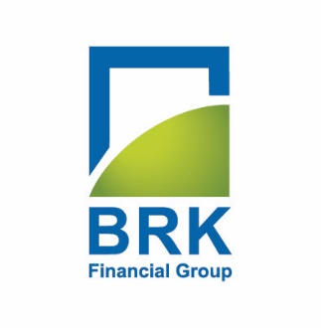

Situația individuală a poziției financiare la 31 Decembrie 2019
(toate sumele sunt exprimate în RON, daca nu se specifică altfel)
în LEI | 31.12.2019 | 31.12.2018
Active
Imobilizari necorporale | 1,213,729 | 1,858,723
Imobilizari corporale | 5,887,007 | 6,160,916
Investitii imobiliare | 669,959 | 918,186
Active financiare evaluate la valoare justa prin contul de profit si pierdere | 44,662,512 | 44,718,868
Active financiare la cost amortizat | - | -
Credite si avansuri acordate | 14,752,733 | 5,416,511
Creante comerciale si alte creante | 1,159,937 | 722,343
Alte active financiare | 24,773,064 | 12,267,062
Cont in banca aferent clientilor | 53,627,208 | 31,750,494
Numerar si echivalente de numerar | 781146 | 2,191,875
Active clasificate ca detinute pentru vanzare | 303,389 | 544,721
Total active | 144,689,436 | 106,549,699
Datorii
Datorii privind leasing-ul financiar | - | 37,176
Provizioane | - | -
Total datorii pe termen lung | - | 37,176
Datorii bancare pe tement scurt | 4,187,543 | 4,991,870
Partea curenta a datoriilor privind leasingul financiar | 28,640 | 37,125
Sume datorate clientilor (disponibilitatile clientilor) | 60,945,094 | 35,942,908
Datorii comerciale si alte datorii | 12,296,557 | 9,130,964
Provizioane | 2,802,547 | 149,249
Total datorii curente | 80,260,382 | 50,252,115
Total datorii | 80,260,382 | 50,289,292
Capitaluri proprii
Capital social | 54,039,987 | 54,039,987
Ajustare capital social | 4,071,591 | 4,071,591
Acțiuni proprii | (24,047) | (24,047)
Prime de capital | 5,355 | 5,355
Rezerve din reevaluarea activelor financiare disponibile pentru vânzare | 0 | 0
Alte rezerve | 10,860,687 | 10,860,687
Total rezerve | - | -
Rezultat curent | 8,168,646 | (2,804,699)
Rezultatul reportat | (12,693,166) | (9,888,466)
Total capitaluri proprii atribuibile acționarilor Societății | 64,429,054 | 56,260,407
Total capitaluri proprii și datorii | 144,689,436 | 106,549,699

Aceste situații financiare au fost aprobate azi, 26.02.2019.

Președinte al Consiliului de Administrație Departament Contabilitate
Nicolae Gherguş Sandu Mircea Pali

Situația individuală a contului de profit și pierdere și a altor elemente ale rezultatului global la 31.12.2019 (toate sumele sunt exprimate în RON, daca nu se specifică altfel)
în Lei | 31.12.2019 | 31.12.2018
Activități continue
Venituri din comisioane si activitati conexe | 2,964,386 | 3,151,295
Castiguri nete financiare alte decat dividende | 13,678,832 | 2,162,486
Castiguri nete financiare din tranzactii cu actiuni si obligatiuni realizate | 4,743,685 | (1,604,123)
Castiguri nete financiare din tranzactii cu produse Turbo | 1,122,551 | 1,761,567
Castiguri nete din evaluarea activelor financiare masurate la valoarea justa prin contul de profit si pierdere nerealizate | 7,812,595 | 2,005,042
Venituri financiare din dividende | 1,422,354 | 338,370
Venituri financiare din dobanzi | 2,308,210 | 1,478,985
Venituri din inchirieri | 23,690 | 11,652
Castiguri/ (Pierderi) din din evaluarea/vanzarea investitiilor imobiliare si a activelor disponibile in vederea vanzarii | 11,835 | -
Castiguri/ (Pierderi) din din evaluarea/vanzarea imobilizarilor corporale | 98,558 | -
Alte venituri | 840,839 | 302,614
Venituri din anularea de provizioane pentru riscuri si cheltuieli | 58,702 | 300,933
Total venituri din activități continue | 21,416,528 | 10,205,859
Cheltuieli cu personalul și colaboratori | (4,861,666) | (4,230,034)
Alte cheltuieli operaționale | (459,708) | (411,027)
Cheltuieli cu materii prime, materiale | (174,057) | (111,934)
Cheltuieli cu energia și apa | (131,454) | (109,187)
Cheltuieli cu impozite și taxe | (154,197) | (189,905)
Cheltuieli privind prestațiile externe | (3,757,994) | (3,688,786)
Ajustări de valoare ale activelor necorporale și corporale | (982,845) | (1,052,256)
Cheltuieli cu provizioane pentru riscuri și cheltuieli | (2,712,000) | -
Cheltuieli cu dobânzi | (374,004) | (194,491)
Pierderi nete financiare | - | -
Pierderi din deprecierea participațiilor clasificate ca active financiare disponibile pentru vânzare | - | -
Pierdere netă din cedarea/casarea imobilizărilor | - | (179)
Alte cheltuieli | - | (126,464)
Total cheltuieli | (13,247,882) | (10,561,931)
Cheltuieli cu provizioane pentru riscuri si cheltuieli | - | -
Rezultatul activităților de exploatare | 8,168,646 | (2,804,699)
Profit înainte de impozitare | 8,168,646 | (2,804,699)
Cheltuiala cu impozitul pe profit | - | -
Profit din activități continue | 8,168,646 | (2,804,699)

Activități întrerupte
Profit din activități întrerupte (după impozitare) | - | -
Profitul perioadei | 8,168,646 | (2,804,699)

în LEI | 31.12.2019 | 31.12.2018

Alte elemente ale rezultatului global
Modificarea netă a valorii juste a activelor financiare disponibile pentru vânzare transferate în contul de profit sau pierdere | - | -

Poziții ce pot fi reclasificate la profit și pierdere
Modificarea netă a valorii juste a activelor financiare disponibile pentru vânzare | - | -
Acțiuni gratuite primite clasificate ca disponibile pentru vânzare | - | -
Modificări de valoare a imobilizărilor disponibile pentru vânzare | - | -

Poziții ce nu pot fi reclasificate la profit și pierdere

Modificări de valoare a imobilizarilor utilizate
Modificări de valoare a investițiilor imobiliare | - | -
Constituire/anulare rezerve din profit pentru acordarea de acțiuni gratuite salariaților | - | -

Impozitul aferent altor elemente ale rezultatului global
Total alte elemente ale rezultatului global aferent perioadei | - | -
Total cont de profit și pierdere și alte elemente ale rezultatului global aferente perioadei | 8,168,646 | (2,804,699)
 | 31.12.2019 | 31.12.2018
Profit atribuibil:
Acționarilor Societății | 8,168,646 | (2,804,699)
Intereselor fără control | 0 | 0
Profitul perioadei | 8,168,646 | (2,804,699)
Total rezultat global atribuibil:
Acționarilor Societății | 8,168,646 | (2,804,699)
Intereselor fără control | 0 | 0
Total rezultat global aferent perioadei | 8,168,646 | (2,804,699)
Rezultatul pe acțiune
Rezultatul pe acțiune de bază (lei) | 0.0242 | (0.083)
Rezultatul pe acțiune de diluat (lei) | 0.0242 | (0.083)
Activități continue
Rezultatul pe acțiune de bază (lei) | 0.0242 | (0.083)
Rezultatul pe acțiune de diluat (lei) | 0.0242 | (0.083)

Nr mediu ponderat al acțiunilor în sold: | 337,749,919 |  | 337,749,919

Aceste situații financiare au fost aprobate azi, 26.02.2019.

Președinte al Consiliului de Administrație Departament Contabilitate
Nicolae Gherguş Sandu MirceaPali

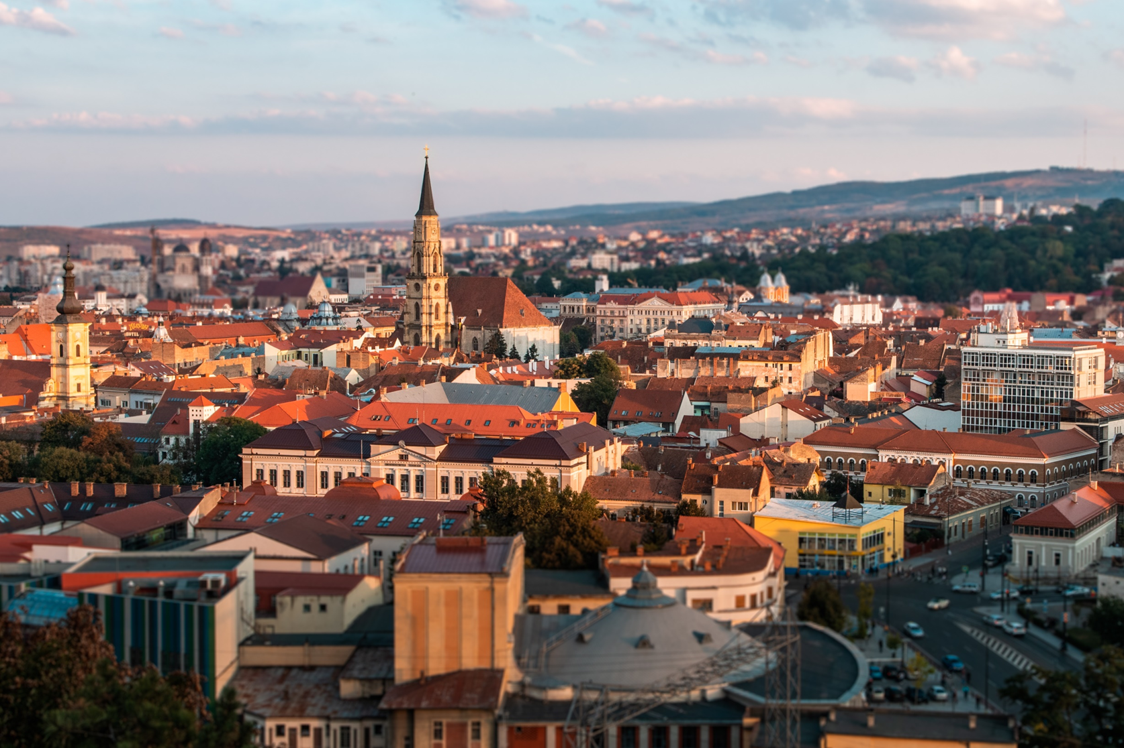
Intermediem succesul
BRK Financial Group
Calea Moților 119, Cluj-Napoca, România
+(40) 0364 401 709

office@brk.ro
www.brk.ro

